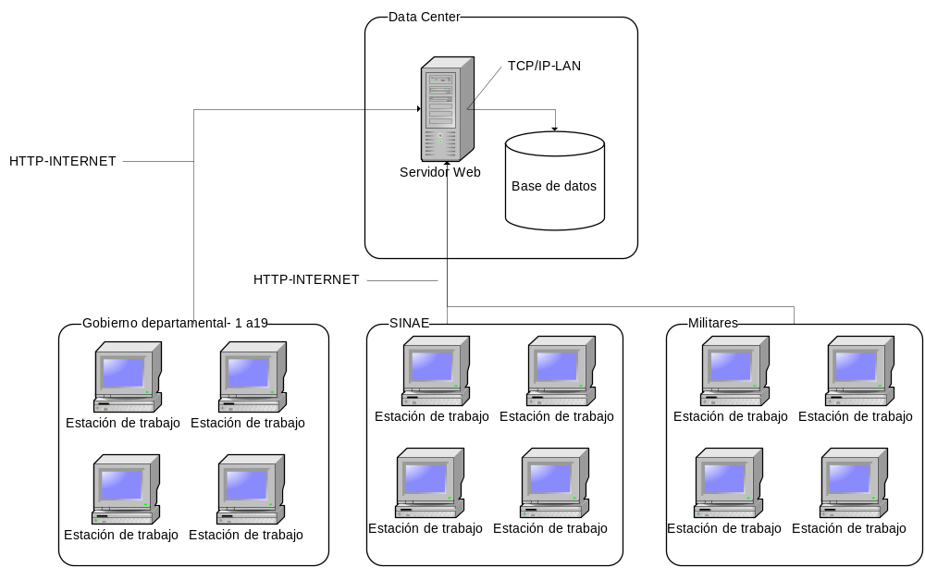

Usuarios

Los usuarios del sistema están compuestos por los funcionarios de los 19 gobiernos departamentales que pertenecen a los CECOED y/o colaboran en la atención a un desastre, los funcionarios del SINAE y los militares que apoyan en la operativa.

Comunicaciones

Las comunicaciones con los gobiernos departamentales deben soportarse mediante un enlace estable y rápido, puede ser un enlace punto a punto mediante VPN ya que son los usuarios más fuertes del sistema

Base de datos
Soporte toda la información relacionada al sistema y especialmente la gestión documental de imágenes, fotografías de las casas afectadas.
Alta disponibilidad
El sistema de motor de base de datos debe brindar una alta escalabilidad para ya que el sistema puede crecer mucho, por ejemplo si se comenzará a llevar información del estado de humedad del suelo en distintos puntos del país con reportes cada pocos segundos, la base de datos sería el cuello de botella si no pudiera escalar a una solución mas amplia.

En esta misma línea el servidor web también debe poder escalar a una solución que soporte un gran numero de usuarios concurrentes dado que por ejemplo en una futura versión, la población podría ingresar al sistema para realizar pedidos de ayuda o denunciar desaparecidos o buscar personas desaparecidas.

A continuación se exhibe un posible diagrama de despliegue de la aplicación en donde se a escalado a una solución que soporte mayores requerimientos.

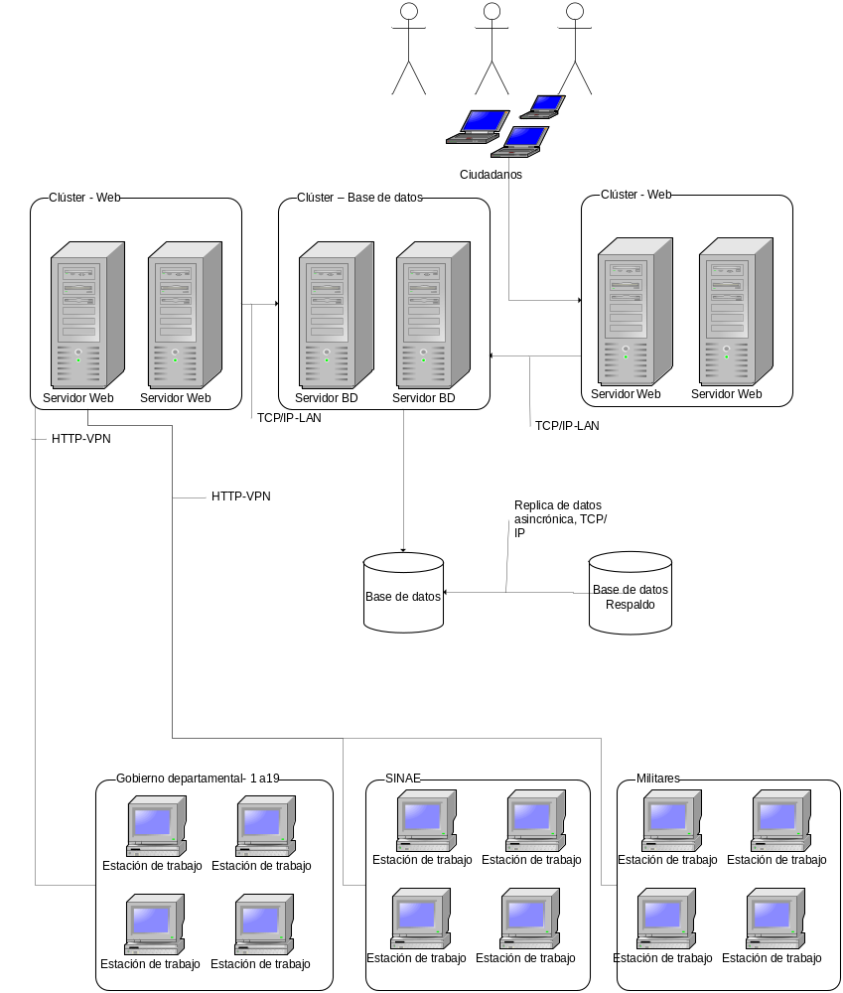

Usuarios

Los usuarios están conformados por la población, por los Gobiernos Departamentales a través de los CECOED, SINAE y militares.

Cluster Web

La población es atendida por un cluster de servidores web y los usuarios más críticos que son los CECOED, SINAE y militares por otro cluster web.
De está forma se tiene tolerancia ante fallos de uno de los servidores web pudiendo continuar online el otro y además se soporta un mayor número de usuarios concurrentes. Esto dependerá de la memoria RAM con la que cuenten los servidores web, la cantidad de núcleos de los procesadores y sus velocidades, la velocidad de acceso a disco para escritura de los logs de la aplicación y los canales de comunicación.

Cluster Base de Datos

Para mantener una alta disponibilidad, se plantea un cluster a nivel del motor de la base de datos para soportar mayor demanda y a la vez tener tolerancia a fallos de uno de los servidores de base de datos.

Base de Datos de Respaldo

Es conveniente tener una base de datos idéntica a la de producción en todo momento ya que esto permite respaldar toda la información en todo momento y además en caso de que algo le suceda al storage que soporta la base de datos principal, se puede simplemente pasar a trabajar con la de respaldo hasta que se arregle la principal.

